Bước 1: Viết prompt: “Hãy hướng dẫn cách chuẩn bị một workshop cho sinh viên năm nhất.”

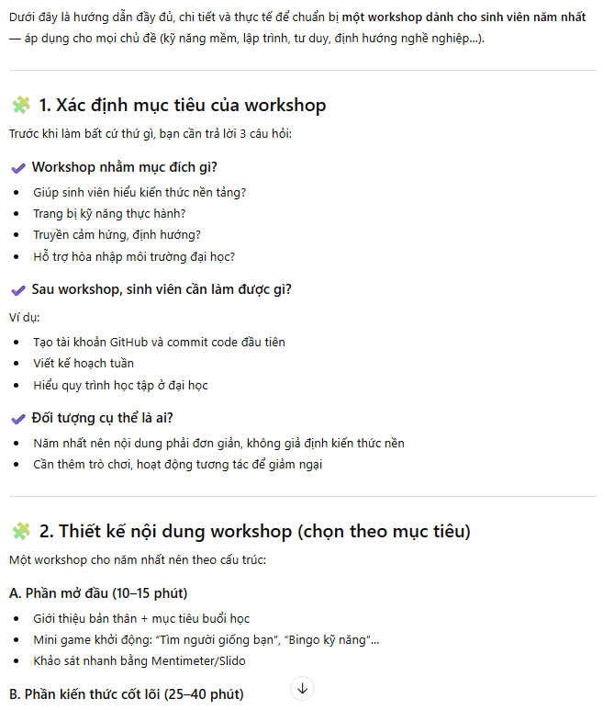

Bước 2: Viết prompt mới: “Hãy hướng dẫn cách chuẩn bị một workshop cho sinh viên năm nhất, có thêm phân công nhân sự, công cụ hỗ trợ, cách đánh giá.” 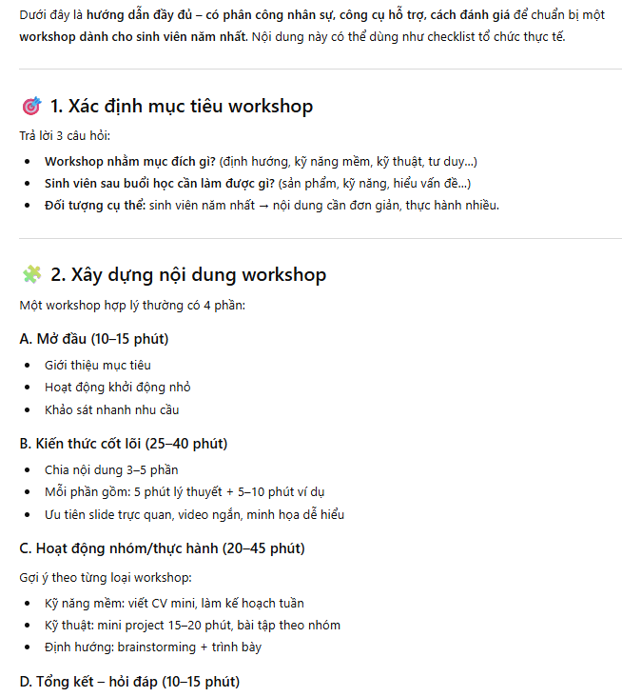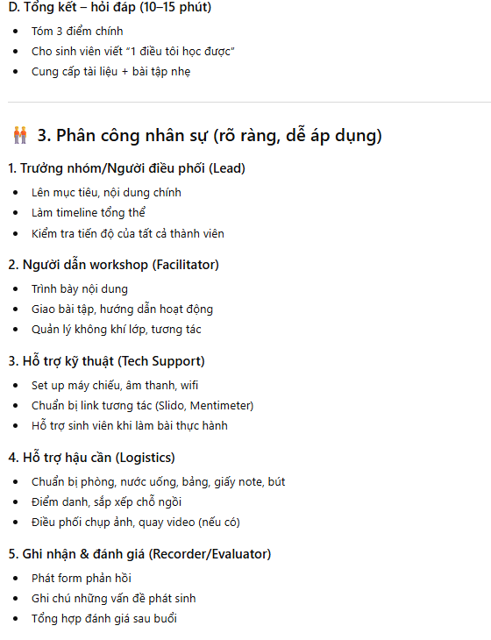
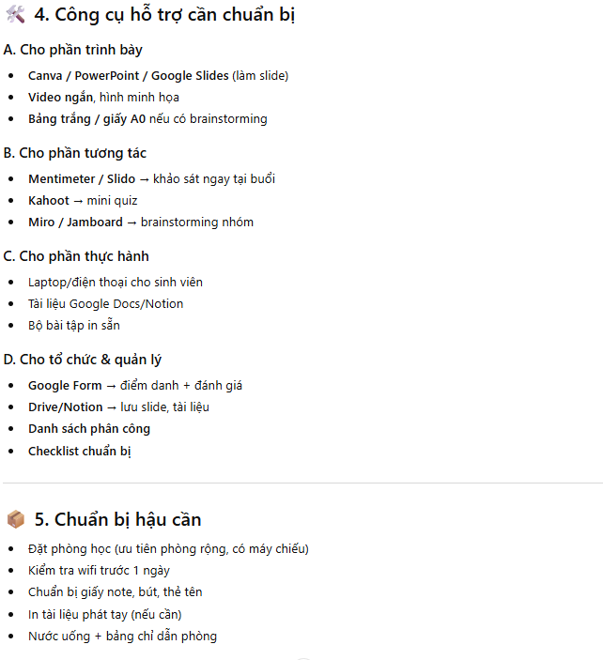
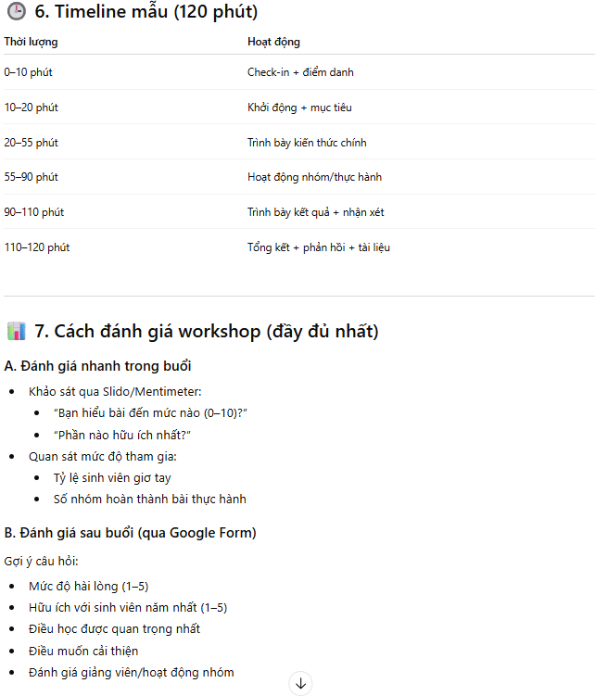
Bước 3: Viết prompt cuối: “Hãy hướng dẫn cách chuẩn bị một workshop cho sinh viên năm nhất, có thêm phân công nhân sự, công cụ hỗ trợ, cách đánh giá, trình bày dưới dạng checklist”
